栃木県土木施工管理技士会 主催
・土木検定試験問題の研究を行っている講師が、合格点を取れる論文記述法を伝授！
・セミナー時、実際に施工経験記述を行ってもらいその場で添削！
・添削課題付き！（講師が採点と講評）セミナー後も受講生をサポート！
・講義終
令和２年度試験対応
1級土木施工管理技術検定 実地対策セミナー
学科受験対策セミナー

－ 実 施 要 項 －
【日 程】 令和２年１１月１７日（火） ９：００～１７：００
【対 象】 栃木県内の建設業者等
【定 員】 ３０名
【会 場】 栃木県建設産業会館
【講 師】 株式会社創成マネジメント 土木施工管理技術検定試験問題研究会
参与 宮崎 茂 氏
【受 講 料】 ２０,０００円/１名（栃木県土木施工管理技士会会員企業）
２８,０００円/１名（一般）
１８,０００円/１名（本会の１級土木施工管理技術検定試験学科対策セミナー受講者）
（1日間・テキスト・資料込み・CPDS７ユニット）
※テキスト、資料は当日配布
【申込方法】 別途申込書により、栃木県土木施工管理技士会あてＦＡＸ、又はメールにて、１１月１２日（木）までにお申込下さい。受講料についても同日までに下記口座にお振込下さい。
（振込先）
口座：足利銀行本店 普通預金 ３５７１７２１
名義：栃木県土木施工管理技士会
専務理事 印南 洋之

【そ の 他】
①筆記用具をお持ち下さい。
②駐車場に限りがありますので、公共交通機関でのご来場をお願い致します。
（公共交通機関のご利用の場合）
関東バス「江曽島(西川田東 行き)又は石橋駅 行き」にて
バス停「不動前」下車 徒歩約5分
③お申込み後のキャンセル、及び当日欠席によるご返金は致しかねます。
（参加者の変更は可能です。）
④講習終了後にCPDS受講証明書と講習修了書を交付致します。
⑤新型コロナウイルスの感染防止のため、マスクの着用等にご協力願います。
（【受講時のお願い】を併せてご参照願います。又、最小人数（10名に満た
ない場合）開催を見送る場合もございますので、ご了承下さい。

【案 内 図】
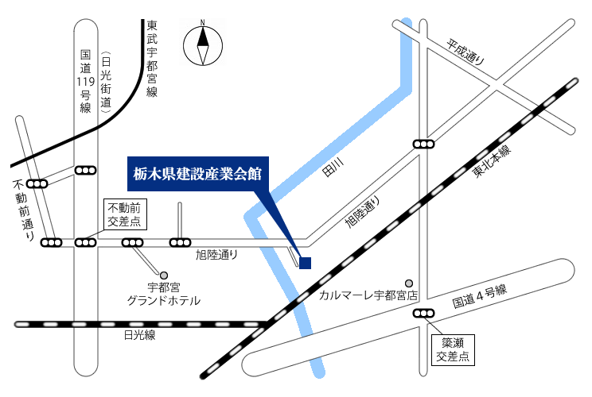

【１級土木施工管理技士検定 実地試験対策プログラム】
１１月１７日（火）
9:00～9:15 | 1.受験ガイダンス | ・受験要綱（試験出題分野の解説等）
9:15～12:00 | 2.施工経験記述の書き方  3.点数の取れる経験記述と  点数の取れない経験記述 | ・施工経験記述の書き方のポイント  ・施工経験記述の採点ポイント  ・施工経験記述の良い例と悪い例
12:00～13:00 | 昼食休憩
13:00～16:30 | 4.施工経験記述の実践  5.選択問題の演習 | ・ワークシートでの、経験記述の練習  ・ワークシートの簡単な添削  ・過去出題された選択問題の演習と解説
16:30～17:00 | 6.残り1カ月の過ごし方 | ・添削課題の提示  ・添削課題の期限  ・選択問題の勉強の仕方
※実際に施工経験記述を本セミナー内で一旦書いていただきます。
ご自身の工事経験を簡単に振り返っていただいた上でご参加いただけますと、より効果的です。

1級土木施工管理技術検定（実地）受験対策セミナー
申 込 書

受講者名１
受講者名２
受講者名３
受講者名４
受講者名５
会 社 名
所属部署 | 部 課
会 社 住 所 | 〒
Ｔ Ｅ Ｌ |  | Ｆ Ａ Ｘ
申込みご担当者 | 部 課 様
E-MAIL | ＠

【申込・問い合わせ先】 栃木県土木施工管理技士会 担当：稲川
〒321-0933栃木県宇都宮市簗瀬町1958-1
TEL:028-639-2611
FAX：028-639-2985
E-Mail：inagawa@tochiken.or.jp

